（別紙様式３）
教職員採用身体検査書
現住所
氏名
昭和・平成 年 月 日生
１ 身長 ㎝

２ 体重 ㎏

３ 視力 (裸眼)右左 (矯正)右左

４ 聴力 右 左 Ｘ線検査（直接撮影）
５ 呼吸器  ６ 四肢  ７ 現在の疾病  ８ 主な既往症  ９ 総合判定及び  総合所見 | 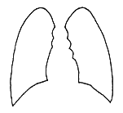  （所見）
上記のとおり証明します。
令和 年 月 日
医療機関名 所在地
医師氏名 印

